

*Semestar 5, 2021/22*

*PREDMET: SE311*

Projektni zadatak

Turistička aplikacija

Ime i prezime: **Uros Milovanovic**

Broj indeksa: **4191**

Datum izrade: **09.06.2022.**

Sadrzaj

Opis sistema 3

Funkcionalni zahtevi 4

1. Kreiranje naloga 4

2. Prikaz trenutne lokacije 4

3. Izbor lokacije, prikaz odabranog tipa lokacije na mapi 4

4. Prikaz detalja o konkretnoj lokaciji 4

5. Skeniranje QR koda, detaljan opis lokacije 4

Nefunkcionalni zahtevi 5

Modeli procesa 6

Dijagram slučajeva korišćenja 6

Dijagram stanja 7

Slučajevi korišćenja 7

Arhitektura sistema 18

Stil razlaganja 18

Stil filtera i cevi 19

Servisno-orijentisani stil 20

Stil rasporedjivanja 20

Primena gotovih servisa i komponenata 21

Projektovanje sistema 22

Sekvencijalni dijagram 22

Klasni dijagram 23

Zaključak 23

Literatura 24

# Opis sistema

Turisticka aplikacija je aplikacija koja ce olaksati turistima da ne lutaju i istrazju o gradu bitne spomenike, parkove, muzeje, vodopade, banje i ostale bitne delove grada, vec ce preko aplikacije moci da vide sta je to najbitnije sto bi trebali da obidju, vide i znaju. Aplikacija je zamisljena da radi tako sto ce preko google maps locirati korisnika gde se trenutno nalazi. Zatim korisniku ce se na mapi pokazati opcija da bira sta bi hteo da obilazi (spomenike, parkove, muzeje, vodopade, banje ... ) nakon sto korisnik izabere zeljenu opciju na mapi ce se prikazati najbitnije i najpopularnija mesta u odnosu na to sta je korisnik izabrao. Na primer korisnik od ponudjenih opcija izabere spomenike, nakon toga dobije na mapi sve spomenike sa njihovom lokacijom. Korisnik klikom na zeljeni spomenik dobija informacije koliko je spomenik odaljen od njega, koliko je vreme potrebno da dodje do njega, da li je trenutno guzva kod spomenika i najkracu putanju kako bi doso da njega. Kada korisnik odluci koj spomenik zeli da vidi ukljucuje se najkraca putanja do njega po kojoj korisnik moze da ide. Kada korisnik dodje do spomenika u aplikaciji moze izabrati opciju iz menija „Skeniraj QR kod“ gde ce se korisniku upaliti kamera i moci ce da skenira QR kod koji je postavljen ispred tog spomenika. Kada korisnik skenira kod moci ce da vidi detaljan opis o tom spomeniku, istoriju tog spomenika i vido snimak vezan za spomenik.

Aplikacija ce biti uparena sa google maps kako bi se korisnici aplikacije lakse snalazili i pronalazili zeljena mesta. Kada korisnik izabere sta zeli da obilazi prikazace mu se na mapi. Nakon cega bira gde zeli da ide korisnik pre nego da izabere mesto koje zeli da obidje moci ce da vidi koliko je daleko od tog mesta, koliko mu vreme treba i kolika je guzva na tom mestu. Aplikacija nece pokazivati tacan broj osoba vec okvirno, a to ce raditi tako sto ce proveravati koliko je osoba skeniralo kod u tom trenutku i par minuta pre toga. Aplikacija ce imati opciju za skeniranje QR koda (Bice potrebno da se kod svakog spomenika, muzeja, parka, vodopada, banje... postavi tabla sa QR kodom) koja ce pomoci korisniku da sazna sto vise o msetu koje je izabrao da dodje. Kada korisnik skenira kod aplikacija ce mu ponuditi detaljan opis tog mesta takodje imace i video materijale kao i slike. Aplikacija ce pored toga imati i jos jednu zanimljivu opciju. Ta opcija ce omoguciti korisniku da organizuje svoj izlet ili ekskurziju kako on zeli. Korisnik ce moci u aplikacji da izabere mesta koja zeli da obidje u gradu i aplikacija ce napraviti najbolje resenje kako korisnik ne bi lutao. Umesto korisnika aplikacija ce napraviti rutu kojom ce korisnik moci da se krece kako ne bi gubio vreme. Korisniku ce se prikazati ruta koju ce on moci da koriguje ukoliko zeli. Takodje korisnik ce imati mogucnost da vidi izlete i ekskurzije koje su kreirali drugi korisnici.

# Funkcionalni zahtevi

## Kreiranje naloga

REQ1 – Korisnik ima mogucnost da kreira nalog.

## Prikaz trenutne lokacije

REQ2 – Korisnik ima opciju da vidi trenutnu lokaciju.

## Izbor lokacije, prikaz odabranog tipa lokacije na mapi

REQ3 – Korisnik ima mogucnost da izabere tip lokacije koju zeli da obidje

## Prikaz detalja o konkretnoj lokaciji

REQ4 – Korisnik ima mogucnost da vidi detaljan prikaz o izabranoj lokaciji

## Skeniranje QR koda, detaljan opis lokacije

REQ5 – Korisnik ima mogucnost da skenira QR kod i da preko njega dobije detaljan opis lokacije.

# Nefunkcionalni zahtevi

1. Upotrebljivost

UP-1: Polja za unos podataka koja se koriste potrebno je posedovati auto-complete funkciju

UP-2: 98% funkcija na sistemu korisnik koji nisu koristili sistem, može izvršiti normalno bez dodatne pomoći.

2. Performanse

PER-1 Prikaz trenutne lokacije, neće trajati duže od 2s.

PER-2: Detaljan prikaz lokacije, ne bi trebalo da traje duže od 2s

PER-3: Sistem ne sme da se odazove posle 2. sekunde.

3. Sigurnost

SAF-1: Privatne informacije o lokaciji ne smeju biti prosleđene nikome osim korisniku aplikacije

SAF-2: Jedan korisnik ne moze imati vise naloga

SAF-3: Mogućnost promene lozinke ukoliko im je prva lozinka previse slaba (ne poseduje znakove, brojeve...)

SAF-4: Sistem mora biti osiguran i da prati svaki neautorizovani pristup podacima.

# Modeli procesa

## Dijagram slučajeva korišćenja

## Dijagram stanja

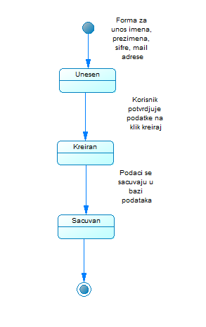

## Slučajevi korišćenja

|  |  |
| --- | --- |
| Primarni akter | Slučajevi korišćenja |
| Korisnik aplikacije | Kreiranje naloga |
| Korisnik aplikacije | Prikaz trenutne lokacije |
| Korisnik aplikacije | Izbor lokacije |
| Korisnik aplikacije | Prikaz odabranog tipa lokacije na mapi |
| Korisnik aplikacije | Prikaz detalja o konkretnoj lokaciji |
| Korisnik aplikacije | Skeniranje QR koda |
| Korisnik aplikacije | Detaljan opis lokacije |
| Korisnik aplikacije | Kreiranje izleta ili ekskurzije |
| Korisnik aplikacije | Pregled izleta ili ekskurzije |
| Korisnik aplikacije | Rezervisanje ulaznica |
| Korisnik aplikacije | Plaćanje ulaznica |
| Korisnik aplikacije | Pregled ulaznice u obliku QR koda |
| Admin | Dodavanje nove lokacije |
| Admin | Brisanje korisnika |

|  |  |  |  |
| --- | --- | --- | --- |
| ID i naziv: | Kreiranje naloga | | |
| Kreator: | Uroš Milovanović | Datum kreiranja: | 21.01.2022. |
| Primarni akter: | Korisnik aplikacije | Sekundarni akteri: | / |
| Pokretač: | Korisnik želi da kreira nalog kako bi mogao da pristupi sistemu. | | |
| Opis: | Korisniku se treba omogućiti formu za unos ličnih podataka kako bi mogao da kreira nalog na sistemu. | | |
| Preduslovi: | PRE-1: Korisnik je uključio aplikaciju,  PRE-2: Korisnik je izabrao opciju kreiranja naloga. | | |
| Postuslovi: | POST-1: Korisnik se registrovao na sistem. | | |
| Normalni tok: | 1. Sistem prikazuje korisniku formu za kreiranje naloga. 2. Korisnik unosi u formu lične podatke tj. ime, prezime, šifru, mail adresu i broj telefona. 3. Korisnik potvrđuje unos klikom na dugme. **[videti 4.1 E1]** 4. Sistem prikazuje korisniku poruku da je uspešno kreirao nalog. | | |
| Alternativni tokovi: | / | | |
| Izuzeci: | **[4.1.E1] Nalog sa unetim podacima je već kreiran**  1. Sistem obaveštava korisnika da već postoji nalog sa unetim podacima i da je nemoguće napraviti dupli nalog.  2. Sistem prikazuje korisniku dugme za logovanje na sistem sa postojećim podacima. | | |
| Prioritet: | Visoki | | |
| Frekvencija upotrebe: | Više desetina/stotina puta na dan, na mesečnom nivou više hiljada puta | | |
| Poslovna pravila: | BR-10 | | |
| Druge informacije: | / | | |
| Pretpostavke: | / | | |

|  |  |  |  |
| --- | --- | --- | --- |
| ID i naziv: | Prikaz trenutne lokacije | | |
| Kreator: | Uroš Milovanović | Datum kreiranja: | 21.01.2022. |
| Primarni akter: | Korisnik aplikacije | Sekundarni akteri: | / |
| Pokretač: | Korisnik želi da vidi svoju trenutnu lokaciju na mapi. | | |
| Opis: | Korisniku se treba omogućiti integrisanu Google Maps mapu na kojoj može da vidi svoju trenutnu poziciju. | | |
| Preduslovi: | PRE-1: Korisnik je ulogovan na sistem.  PRE-2: Korisnik je izabrao opciju prikaza trenutne lokacije. | | |
| Postuslovi: | POST-1: Korisnik je dobio prikaz mape i trenutne lokacije na njoj. | | |
| Normalni tok: | 1. Sistem prikazuje korisniku mapu i njegovu poziciju na istoj. **[1.1 E1], [1.2 E1]** | | |
| Alternativni tokovi: | / | | |
| Izuzeci: | **[1.1.E1] Nemoguće je prikazati lokaciju na mapi zbog loše internet konekcije**  1. Sistem obaveštava korisnika da je došlo do problema sa lošom internet konekcijom i da je nemoguće prikazati njegovu lokaciju na mapi.  **[1.2.E1] Nemoguće je prikazati lokaciju na mapi zbog neuključene lokacije na telefonu**  1. Sistem obaveštava korisnika da nije uključio lokaciju na mobilnom telefonu i zbog toga je nemoguće da dobije prikaz trenutne lokacije na mapi. | | |
| Prioritet: | Visoki | | |
| Frekvencija upotrebe: | Više desetina/stotina puta na dan, na mesečnom nivou više hiljada puta | | |
| Poslovna pravila: |  | | |
| Druge informacije: | / | | |
| Pretpostavke: | / | | |

|  |  |  |  |
| --- | --- | --- | --- |
| ID i naziv: | Izbor lokacije, prikaz odabranog tipa lokacije na mapi | | |
| Kreator: | Uroš Milovanović | Datum kreiranja: | 21.01.2022. |
| Primarni akter: | Korisnik aplikacije | Sekundarni akteri: | / |
| Pokretač: | Korisnik želi da izabere tip lokacije koju želi da obiđe. | | |
| Opis: | Korisniku se treba omogućiti više tipova lokacija od kojih može da napravi izbor koju želi da obiđe. | | |
| Preduslovi: | PRE-1: Korisnik je ulogovan na sistem.  PRE-2: Korisnik je izabrao opciju izbora lokacije. | | |
| Postuslovi: | POST-1: Korisnik je dobio prikaz svih lokacija od izabranog tipa lokacije blizu njegove trenutne lokacije. | | |
| Normalni tok: | 1. Sistem prikazuje korisniku listu izbora lokacije(banja, vodopad, muzej, spomenik, itd.). 2. Korisnik bira tip lokacije koju želi da obiđe. 3. Sistem prikazuje poziciju svih lokacija od izabranog tipa na mapi u radijusu od 200km. **[3.1.E1], [3.2.E1]** | | |
| Alternativni tokovi: | / | | |
| Izuzeci: | **[3.1.E1] Nemoguće je prikazati lokaciju na mapi zbog loše internet konekcije**  1. Sistem obaveštava korisnika da je došlo do problema sa lošom internet konekcijom i da je nemoguće prikazati njegovu lokaciju na mapi.  **[3.2.E1] Nemoguće je prikazati lokaciju na mapi zbog neuključene lokacije na telefonu**  1. Sistem obaveštava korisnika da nije uključio lokaciju na mobilnom telefonu i zbog toga je nemoguće da dobije prikaz trenutne lokacije na mapi. | | |
| Prioritet: | Visoki | | |
| Frekvencija upotrebe: | Više desetina/stotina puta na dan, na mesečnom nivou više hiljada puta | | |
| Poslovna pravila: | BR-1, BR-9 | | |
| Druge informacije: | / | | |
| Pretpostavke: | / | | |

|  |  |  |  |
| --- | --- | --- | --- |
| ID i naziv: | Prikaz detalja o konkretnoj lokaciji | | |
| Kreator: | Uroš Milovanović | Datum kreiranja: | 21.01.2022. |
| Primarni akter: | Korisnik aplikacije | Sekundarni akteri: | / |
| Pokretač: | Korisnik želi da vidi detalje o konkretnoj lokaciji izborom iste iz prikaza na mapi. | | |
| Opis: | Korisniku treba omogućiti detalje o izabranoj konkretnoj lokaciji koju želi da obiđe kao što su koliko je udaljen od te lokacije, koliko mu vremena treba do nje, koliko ljudi je trenutno posećuje itd. | | |
| Preduslovi: | PRE-1: Korisnik je uključio mapu.  PRE-2: Korisnik je izabrao tip lokacije(banja, spomenik, vodopad..)  PRE-3: Korisnik je izabrao konkretnu lokaciju klikom na istu na mapi.(određeni vodopad, spomenik...) | | |
| Postuslovi: | POST-1: Korisnik je dobio prikaz svih detalja o izabranoj lokaciji. | | |
| Normalni tok: | 1. Sistem prikazuje korisniku detalje o izabranoj lokaciji(koliko je udaljen od te lokacije, koliko mu vremena treba do nje, koliko ljudi je trenutno posećuje itd.) **[1.1.E1], [1.2.E1]** | | |
| Alternativni tokovi: | / | | |
| Izuzeci: | **[1.1.E1] Nemoguće je prikazati lokaciju na mapi zbog loše internet konekcije**  1. Sistem obaveštava korisnika da je došlo do problema sa lošom internet konekcijom i da je nemoguće prikazati njegovu lokaciju na mapi.  **[1.2.E1] Nemoguće je prikazati lokaciju na mapi zbog neuključene lokacije na telefonu**  1. Sistem obaveštava korisnika da nije uključio lokaciju na mobilnom telefonu i zbog toga je nemoguće da dobije prikaz trenutne lokacije na mapi. | | |
| Prioritet: | Visoki | | |
| Frekvencija upotrebe: | Više desetina/stotina puta na dan, na mesečnom nivou više hiljada puta | | |
| Poslovna pravila: | BR-1, BR-2, BR-4, BR-9 | | |
| Druge informacije: | / | | |
| Pretpostavke: | / | | |

|  |  |  |  |
| --- | --- | --- | --- |
| ID i naziv: | Skeniranje QR koda, detaljan opis lokacije | | |
| Kreator: | Uroš Milovanović | Datum kreiranja: | 21.01.2022. |
| Primarni akter: | Korisnik aplikacije | Sekundarni akteri: | / |
| Pokretač: | Korisnik želi da skenira QR kod lokacije na kojoj se trenutno nalazi i dobije sve informacije o mestu koji je posetio. | | |
| Opis: | Korisniku treba omogućiti skener QR koda u aplikaciji kako bi mogao da skenira kod na lokaciji koju je posetio kako bi dobio sve informacije o tom mestu. | | |
| Preduslovi: | PRE-1: Korisnik je uključio QR kod skener. | | |
| Postuslovi: | POST-1: Korisnik je dobio prikaz svih infromacija o izabranoj lokaciji uz dodatak fotografija i video zapisa. | | |
| Normalni tok: | 1. Sistem prikazuje korisniku detalje o izabranoj lokaciji(istoriju lokacije uz dodatak fotografija i video zapisa.) | | |
| Alternativni tokovi: | / | | |
| Izuzeci: | **/** | | |
| Prioritet: | Visoki | | |
| Frekvencija upotrebe: | Više desetina/stotina puta na dan, na mesečnom nivou više hiljada puta | | |
| Poslovna pravila: | BR-1, BR-5 | | |
| Druge informacije: | / | | |
| Pretpostavke: | / | | |

|  |  |  |  |
| --- | --- | --- | --- |
| ID i naziv: | Kreiranje izleta ili ekskurzija | | |
| Kreator: | Uroš Milovanović | Datum kreiranja: | 21.01.2022. |
| Primarni akter: | Korisnik aplikacije | Sekundarni akteri: | / |
| Pokretač: | Korisnik želi da kreira izlet ili ekskurziju do mesta koje želi da obiđe. | | |
| Opis: | Korisniku treba omogućiti izbor lokacije koju želi da obiđe i zatim najbolji put do nje automatski izračunat od strane aplikacije- | | |
| Preduslovi: | PRE-1: Korisnik je izabrao opciju kreiranja izleta/ekskurzija. | | |
| Postuslovi: | POST-1: Korisnik je dobio automatski izračunatu putanju do izabranog mesta. | | |
| Normalni tok: | 1. Korisnik bira određenu lokaciju koju želi da poseti. 2. Sistem prikazuje korisniku najbolju moguću rutu kojom može da dođe do nje. **[videti 2.1] [2.1. E1]** | | |
| Alternativni tokovi: | **[2.1] Korisnik menja putanju**  1. Korisnik može da ipak promeni predloženu putanju.  2. Sistem prikazuje korisniku njegovu modifikovanu novu putanju. | | |
| Izuzeci: | **[2.1. E1] Došlo je do komplikacija na putu**  1. Sistem prikazuje poruku upozerenja korisniku da je došlo do komplikacija na putu(saobraćajna nesreća, iznenadni radovi na putu..) | | |
| Prioritet: | Srednji | | |
| Frekvencija upotrebe: | Više desetina/stotina puta na dan, na mesečnom nivou više hiljada puta | | |
| Poslovna pravila: | BR-1, BR-2, BR-4, BR-9 | | |
| Druge informacije: | / | | |
| Pretpostavke: | / | | |

|  |  |  |  |
| --- | --- | --- | --- |
| ID i naziv: | Pregled izleta ili ekskurzija | | |
| Kreator: | Uroš Milovanović | Datum kreiranja: | 21.01.2022. |
| Primarni akter: | Korisnik aplikacije | Sekundarni akteri: | / |
| Pokretač: | Korisnik želi da vidi već kreirane izlete ili ekskurzije od strane drugih korisnika. | | |
| Opis: | Korisniku treba omogućiti pregled kreiranih izleta ili ekskurzija od strane drugih korisnika kako bi on mogao eventualno da izabere istu. | | |
| Preduslovi: | PRE-1: Korisnik je izabrao opciju pregleda izleta/ekskurzija. | | |
| Postuslovi: | POST-1: Korisnik je dobio listu različitih izleta ili ekskurzija kreiranih od strane drugih korisnika. | | |
| Normalni tok: | 1. Sistem prikazuje korisniku listu kreiranih izleta ili ekskurzija. 2. Korisnik može da izabere određeni, i na taj način pregleda detalje o njima. 3. Korisnik može da izabere određeni izlet/ekskurziju i da sledi njegove podatke kako bi prešao istu rutu. | | |
| Alternativni tokovi: | / | | |
| Izuzeci: | / | | |
| Prioritet: | Srednji | | |
| Frekvencija upotrebe: | Više desetina/stotina puta na dan, na mesečnom nivou više hiljada puta | | |
| Poslovna pravila: | BR-1, BR-2, BR-4, BR-9 | | |
| Druge informacije: | / | | |
| Pretpostavke: | / | | |

|  |  |  |  |
| --- | --- | --- | --- |
| ID i naziv: | Rezervisanje ulaznica | | |
| Kreator: | Uroš Milovanović | Datum kreiranja: | 21.01.2022. |
| Primarni akter: | Korisnik aplikacije | Sekundarni akteri: | / |
| Pokretač: | Korisnik želi da rezerviše ulaznicu za željeno mesto. | | |
| Opis: | Korisniku treba omogućiti rezervaciju ulaznica za izabrano mesto preko aplikacije. | | |
| Preduslovi: | PRE-1: Korisnik je izabrao opciju rezervacije ulaznica. | | |
| Postuslovi: | POST-1: Korisnik je rezervisao ulaznicu za željeno mesto. | | |
| Normalni tok: | 1. Sistem prikazuje korisniku formu za rezervaciju. 2. Korisnik unosi potrebne podatke, tj. količinu karata za koje želi da ostavi rezervaciju i mesto za koje ostavlja rezervaciju. 3. Korisnik potvrđuje unos klikom na dugme. **[videti 4.1]** 4. Sistem prikazuje korisniku poruku o uspehu rezervisanja karata. **[4.1 E1]** | | |
| Alternativni tokovi: | **[4.1]**  1. Sistem obaveštava korisnika da odabrano mesto nema više kapacitet za rezervisanje ulaznica, i prikazuje mu kada je sledeće slobodno vreme kada može da rezerviše ulaznice. | | |
| Izuzeci: | **[4.1 E1]**  1. Sistem obaveštava korisnika da je već rezervisao ulaznice za izabrano mesto i da je nemoguće to da uradi dva puta.  2. Sistem prikazuje korisniku dugme za povratak unazad. | | |
| Prioritet: | Srednji | | |
| Frekvencija upotrebe: | Više desetina/stotina puta na dan, na mesečnom nivou više hiljada puta | | |
| Poslovna pravila: | BR-1, BR-2, BR-6 | | |
| Druge informacije: | / | | |
| Pretpostavke: | / | | |

|  |  |  |  |
| --- | --- | --- | --- |
| ID i naziv: | Plaćanje ulaznice, pregled ulaznice | | |
| Kreator: | Uroš Milovanović | Datum kreiranja: | 21.01.2022. |
| Primarni akter: | Korisnik aplikacije | Sekundarni akteri: | / |
| Pokretač: | Korisnik želi da plati rezervisanu ulaznicu preko aplikacije. | | |
| Opis: | Korisniku treba omogućiti plaćanje ulaznica za odrabano mesto preko aplikacije na bezbedan i pouzdan način. | | |
| Preduslovi: | PRE-1: Korisnik je rezervisao ulaznice.  PRE-2: Korisnik je izabrao opciju plaćanja ulaznica. | | |
| Postuslovi: | POST-1: Korisnik je platio ulaznicu i dobio pregled o istoj u obliku QR koda. | | |
| Normalni tok: | 1. Sistem prikazuje korisniku formu za plaćanje. 2. Korisnik unosi potrebne podatke, tj. podatke o kartici. 3. Korisnik potvrđuje unos klikom na dugme. **[3.1 E1]** 4. Sistem prikazuje korisniku poruku o uspehu plaćanja ulaznica. **[4.1 E1]** 5. Sistem prikazuje pregled ulaznice u obliku QR koda. | | |
| Alternativni tokovi: | **/** | | |
| Izuzeci: | **[4.1 E1] Transakcija neuspešna zbog stanja na računu**  1. Sistem obaveštava korisnika da nema dovoljno stanja na računu I da je nemoguće da plati ulaznice.  **[3.1 E1] Neispravni podaci kartice**  1. Sistem obaveštava korisnika da su podaci koje je uneo nevalidni.  2. Korisnik ponovo unosi podatke.  3. Korisnik potvrđuje unos.  4. Sistem prikazuje korisniku poruku o uspešnosti plaćanja i prikaz plaćene ulaznice u obiku QR koda. | | |
| Prioritet: | Srednji | | |
| Frekvencija upotrebe: | Više desetina/stotina puta na dan, na mesečnom nivou više hiljada puta | | |
| Poslovna pravila: | BR-2, BR-6, BR-7, BR-8, BR-10 | | |
| Druge informacije: | / | | |
| Pretpostavke: | / | | |

|  |  |  |  |
| --- | --- | --- | --- |
| ID i naziv: | Dodavanje nove lokacije | | |
| Kreator: | Uroš Milovanović | Datum kreiranja: | 21.01.2022. |
| Primarni akter: | Admin | Sekundarni akteri: | / |
| Pokretač: | Admin želi da doda novu lokaciju. | | |
| Opis: | Adminu je potrebno omogućiti formu za unos nove lokacije. | | |
| Preduslovi: | PRE-1: Admin je izabrao opciju dodavanja nove lokacije. | | |
| Postuslovi: | POST-1: Admin je dodao novu lokaciju. | | |
| Normalni tok: | 1. Sistem prikazuje adminu formu za unos. 2. Admin unosi sve potrebne podatke o lokaciji. 3. Admin potvrđuje svoj unos klikom na dugme. 4. Sistem prikazuje adminu poruku o uspešnosti dodavanja nove lokacije. **[4.1 E1]** | | |
| Alternativni tokovi: | / | | |
| Izuzeci: | **[4.1 E1] Lokacija je već dodata**  1. Sistem obaveštava admina da je uneta lokacija već dodata. | | |
| Prioritet: | Visoki | | |
| Frekvencija upotrebe: | Više desetina/stotina puta na dan, na mesečnom nivou više hiljada puta | | |
| Poslovna pravila: |  | | |
| Druge informacije: | / | | |
| Pretpostavke: | / | | |

|  |  |  |  |
| --- | --- | --- | --- |
| ID i naziv: | Brisanje korisnika | | |
| Kreator: | Uroš Milovanović | Datum kreiranja: | 21.01.2022. |
| Primarni akter: | Admin | Sekundarni akteri: | / |
| Pokretač: | Admin želi da obriše korisnika koji je neaktivan više od godinu dana. | | |
| Opis: | Adminu je potrebno omogućiti brisanje korisnika. | | |
| Preduslovi: | PRE-1: Admin je izabrao opciju brisanja korisnika. | | |
| Postuslovi: | POST-1: Admin je obrisao neaktivnog korisnika. | | |
| Normalni tok: | 1. Sistem prikazuje sve korisnike koji su neaktivni na aplikaciji više od godinu dana. 2. Admin bira određenog korisnika klikom na istog. 3. Admin je kliknuo na dugme za brisanje odabranog korisnika. 4. Admin potvrđuje svoj izbor. 5. Sistem prikazuje adminu poruku o uspešnosti brisanja neaktivnog korisnika. | | |
| Alternativni tokovi: | / | | |
| Izuzeci: |  | | |
| Prioritet: | Niski | | |
| Frekvencija upotrebe: | Više desetina/stotina puta na dan, na mesečnom nivou više hiljada puta | | |
| Poslovna pravila: |  | | |
| Druge informacije: | / | | |
| Pretpostavke: | / | | |

# Arhitektura sistema

U ovom delu biće prikazana arhitektura sistema primenom različitih stilova.

## Stil razlaganja

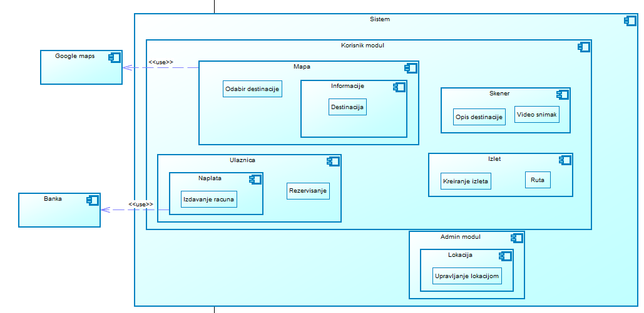

Primenom stila razlaganja, ovaj sistem je rasparčan na nezavisne module koji međusobno komuniciraju jedni sa drugima. Ovaj stil odgovara stilu softverskih modula. Sistem je podeljen u dva modula. Korisnik modul, Admin modul. Svaki modul imaa neke svoje sprecifičnosti i baš zbog toga su ovako raspoređeni. Admin omogućen upravljanju lokacijama kao što je brisanje starih i dodavanje novih lokacija. Korisnik putem aplikacije može pristupiti raznim informacijama o odredjenim destinacijama, placanju ulaznica i rezervisanju kao i pregled lokacije odredjenih destinacija..

## Stil filtera i cevi

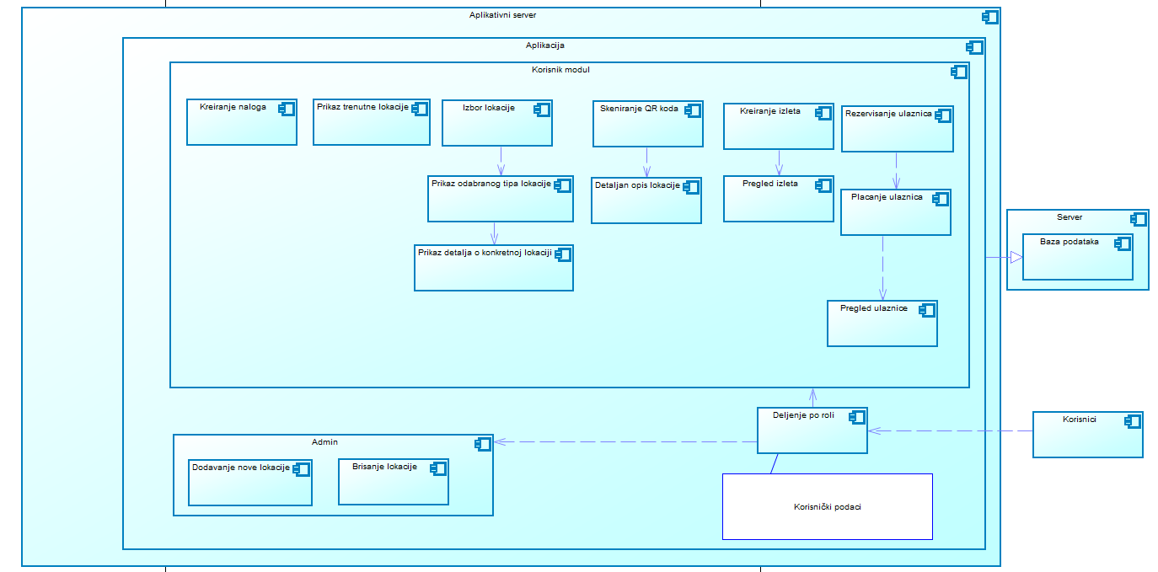

Stil cevi i filtera nam prikazuje da se aplikacija nalazi na aplikativnom serveru koja komunicira sa bazom podatka.

## Servisno-orijentisani stil

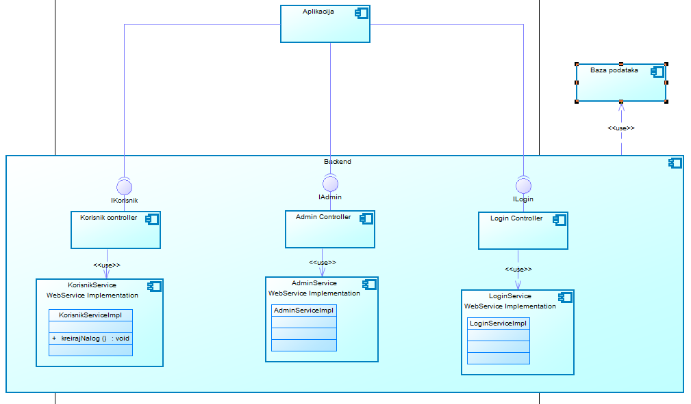

Servisno-orijentisani stil odgovara stilu povezivanja softverskih komponenti. Web aplikacija predstavlja komunikaciju sa serverom preko REST servisa i u zavisnosti od podataka koje korisnik zahteva, aplikacija će pozivati odgovarajući servis. Server takođe koristi bazu podataka, gde se svi podaci čuvaju.

## Stil rasporedjivanja

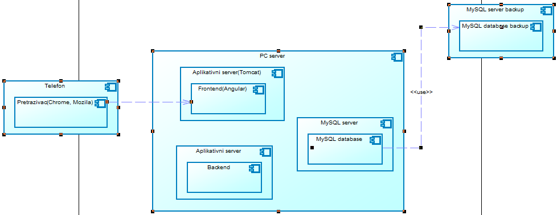

Ovim stilom je predstavljena povezanost elemenata softverskog okruženja i elementa softverske arhitekture. Sistem će biti postavljen na Telefonu. Na tom serveru imamo aplikativni server koji nam daje Backend i aplikativni server koji nam pruža Frontend, kao i server baze podataka. Baza podataka komunicira sa backup bazom podataka koja se nalazi na udaljenom serveru i tu će se vršiti backup podaci. Pristup sistemu imaju preko PC uređaja ili laptopa preko web pretraživača, koji koristi forntend. Stil raspoređivanja odgovara stilu alokacije.

## Primena gotovih servisa i komponenata

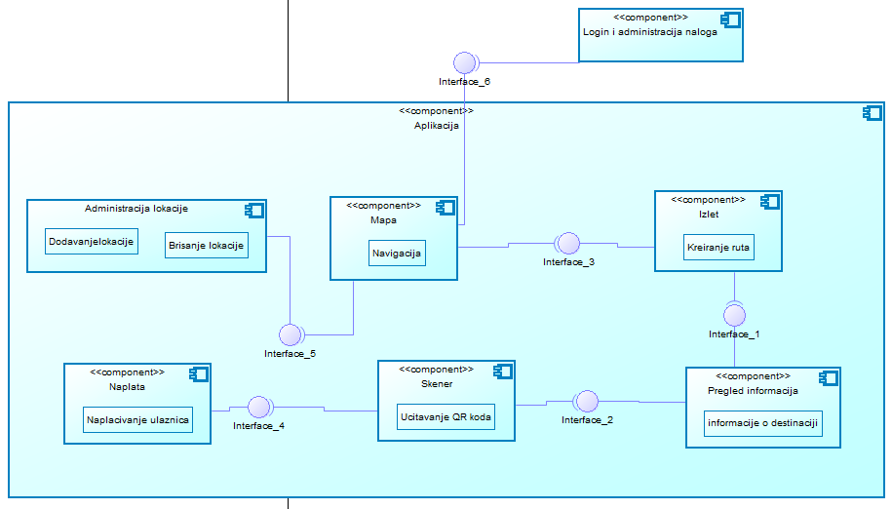

Ovde su prikazani gotovi servisi kao i gotove komponente koji se mogu koristiti samostalno, čak i za razvoj nekih drugih sistema. Recimo login i administracija naloga je komponenta koja može da se izoluje i koju možemo upotrebiti tokom razvoja novog softvera.

# Projektovanje sistema

## Sekvencijalni dijagram

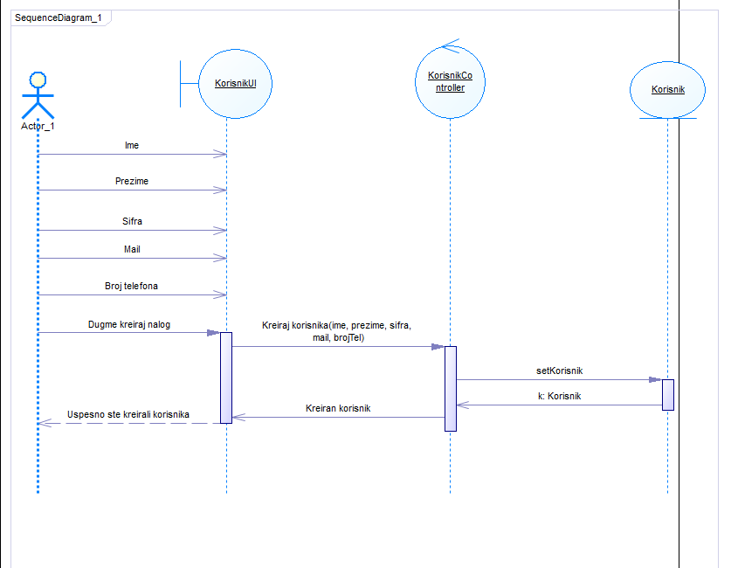

## Klasni dijagram

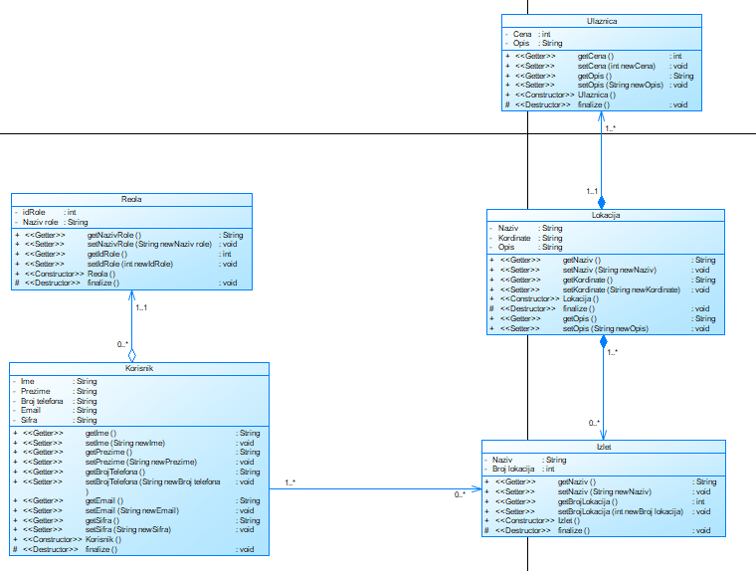

# Zaključak

Upravljanje kvalitetom softvera treba da doprinese da softverski sistem zadovolji potrebe svojih korisnika, da ostvari efikasnost i pouzdanost, a da bude isporučen na vreme i u okviru planiranog budžeta. Prilikom rada na ovom projektu, stekao sam veštinu o dobrom pronalaženju rešenja za softver, kao i koja arhitektura bi bila najpogodnija za isti. Što je arhitektura pogodnija za određeni softver, i ukoliko inženjer ume dobro da proceni koja arhitektura je dobra, to će sistem biti kvalitetniji i lakši za implementaciju.

# Literatura

[LAMS - Welcome (metropolitan.ac.rs)](http://lams.metropolitan.ac.rs:8080/lams/index.do)